每日科普-瓷砖
- 首先 什么是瓷砖呢？
- 所谓瓷砖，是以耐火的金属氧化物及半金属氧化物，经由研磨、混合压制、施釉、烧结过程，而形成的一种耐酸碱的瓷质或石质建筑装饰材料。其原材料多由粘土、石英沙等经过高温压缩而成，具有很高的硬度。
- 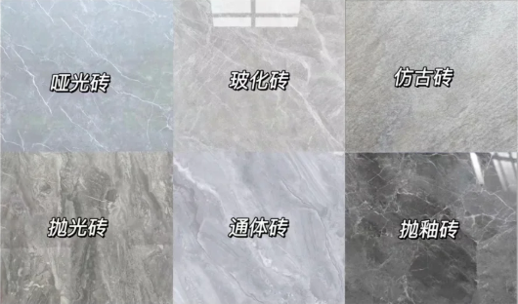

瓷砖的种类

- 1、通体砖
- 通体砖是指胚体和砖表面颜色一致，低吸水率瓷砖，材质坚硬，花色少，通体砖表面不上釉。
- ■优点:防滑耐磨、性价比高、颜色素雅、简约大方。
- ■缺点:抗污差、不易清洁、样式单一、装饰效果差。
- 适用空间:卫生间、厨房、走廊。
- 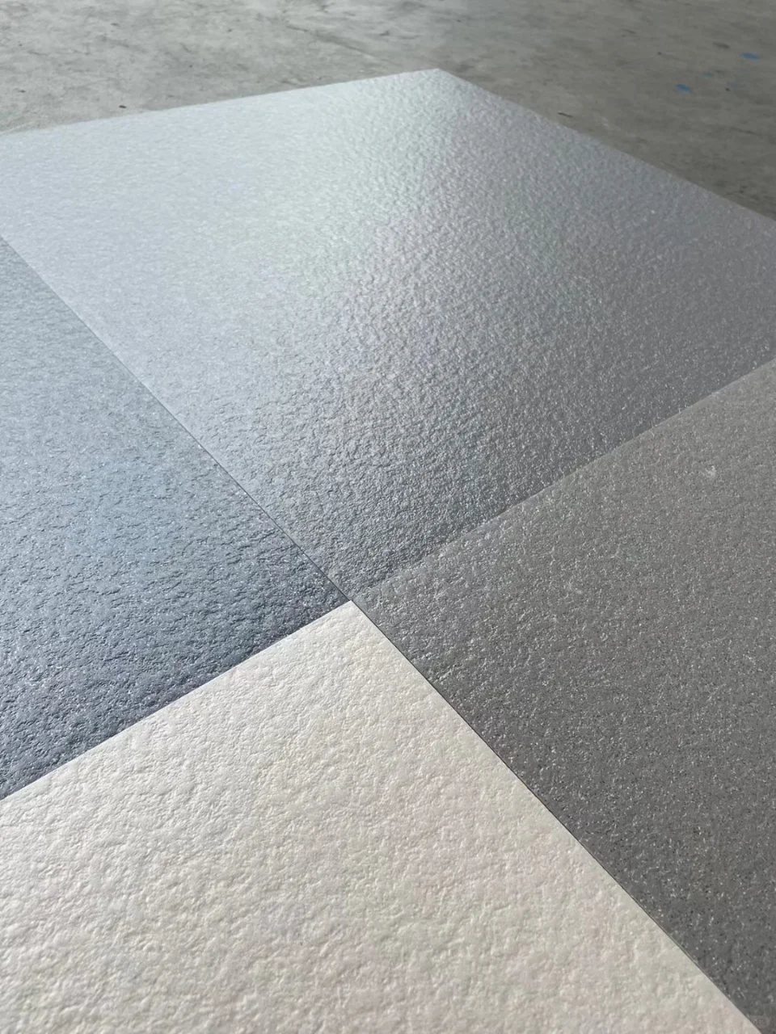

- 抛光砖
- 属于通体砖的一种，经过抛光工艺打磨而成的光亮瓷砖。
- ■优点:防滑耐磨、无色差、砖体薄、重量轻、坚硬抗弯曲。
- ■缺点:防滑性能和抗污性能一般。
- 适用空间:客厅、餐厅、走廊。
- 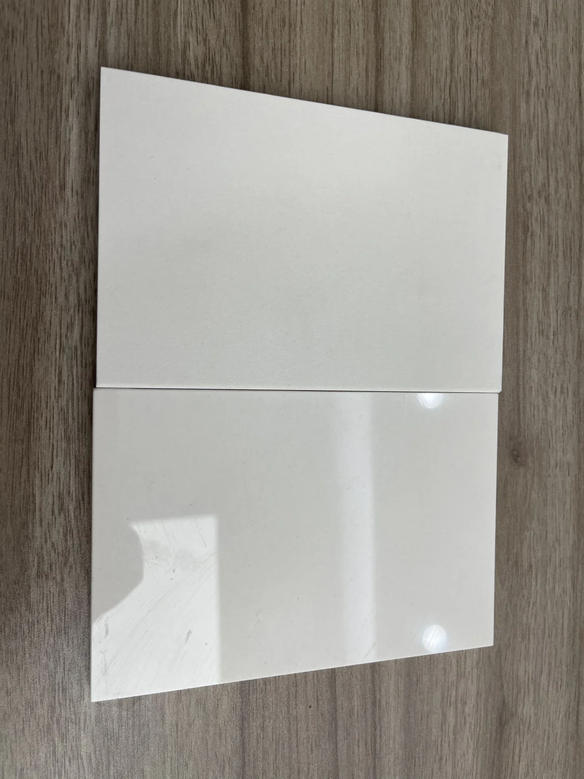

- 玻化砖
- 是强化的抛光砖，是所有瓷砖中最坚硬耐磨的一种。表面光滑，密度高，无需抛光。
- ■优点:颜色柔和、无色差、硬度高、耐磨性高，耐腐蚀。
- ■缺点:微孔结构，不耐脏，色彩花纹单一，不防滑。
- 适用空间:客厅、餐厅、走廊。

- 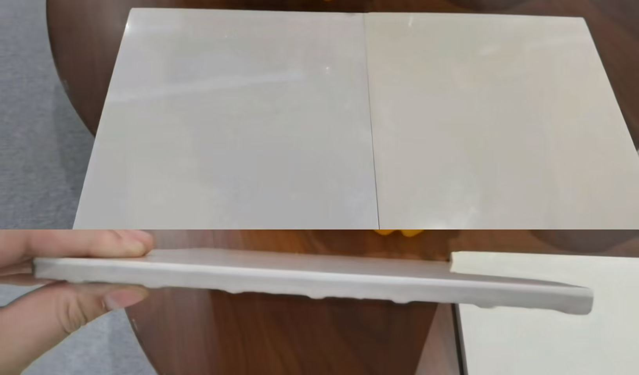
- （可以很明显的看到有个分层）

- 抛釉砖
- 表面经过施釉高温高压烧制而成的瓷砖，纹理花色较为丰富，主要以仿石材纹理为主。
- ■优点:防滑耐污、价格便宜、花色丰富。
- ■缺点:不耐磨、硬度不高。
- 适用空间:卫生间、厨房。
- 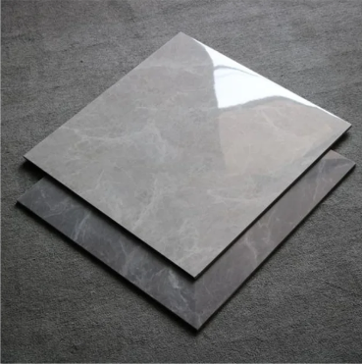

- 仿古砖
- 是釉面瓷砖的一种，样式做旧，类似石材贴面用久后的效果，与普通产品相比，釉料的色彩更加丰富。
- ■优点:外观古朴、色彩丰富、防滑耐磨、耐脏、抗氧化、无光污染。
- ■缺点:硬度弱、磨边难、不能灵活搭配。亮度低、吸水率略高。
- 适用空间:客厅、厨房、卫生间、阳台等。
- 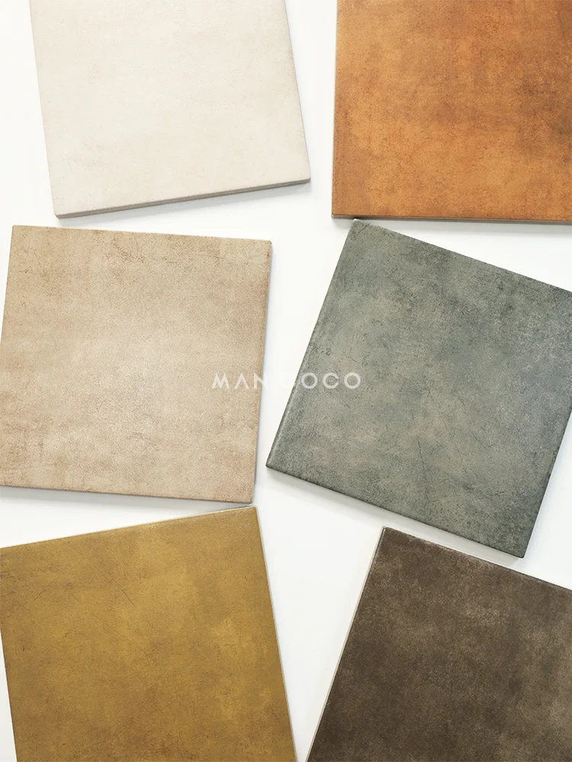

- 木纹砖
- 指表面具有天然木材纹理图案的装饰效果的陶瓷砖，通俗地讲所有表面看起来像木地板的瓷砖都可以叫木纹砖，几乎可以以假乱真。
- ■优点:环保美观、价格低廉、使用寿命长、易清理、耐磨耐刮。
- ■缺点:铺贴技术要求高、不够自然、脚感差、难修理。
- 适用空间:客厅、卧房、书房、走廊。
- 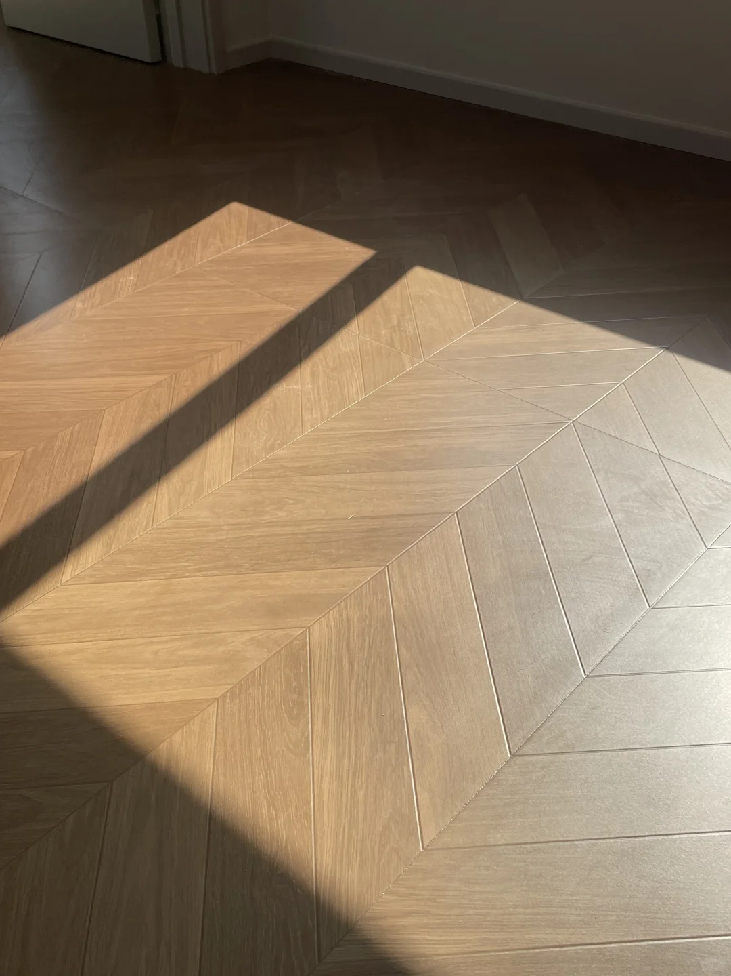

- 以上就是我们比较常见的一些瓷砖款式，那这么多款式到底怎么选呢？瓜子简单给大家说一下

怎么选

一、确定使用场景
- 客厅和卧室
- 可以选择美观、舒适的瓷砖。例如，抛光砖或抛釉砖，它们表面光滑，有良好的光泽度，能提
- 升空间的明亮感
- 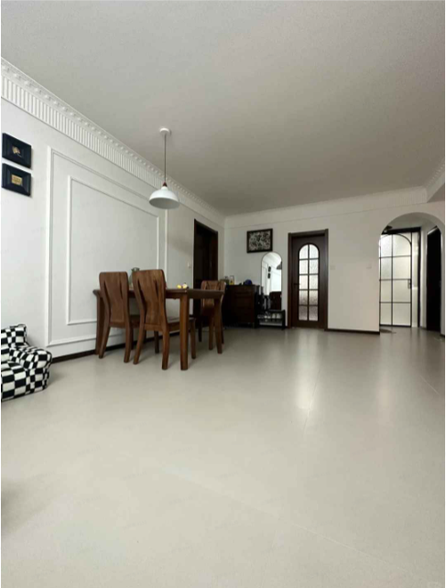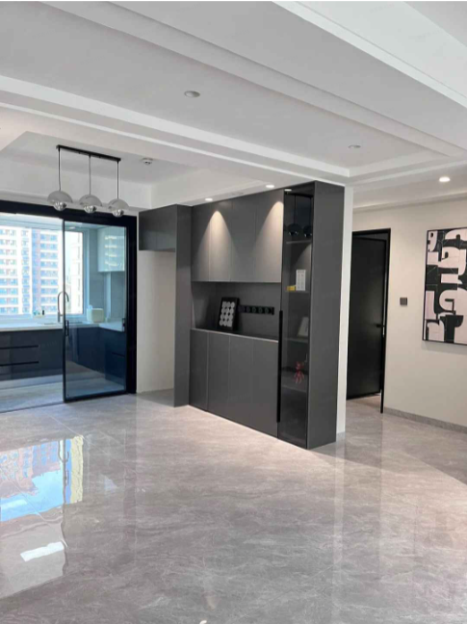

- 木纹砖也是不错的选择，能营造出温馨自然的氛围。
- 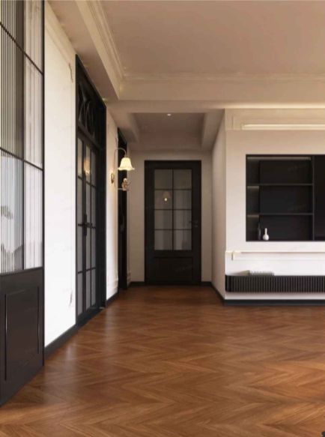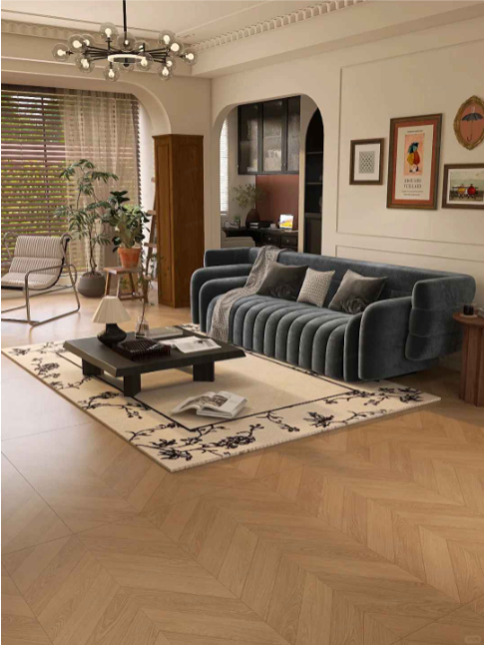

- 厨房和卫生间
- 考虑防滑性能好的瓷砖，如防滑地砖或哑光釉面砖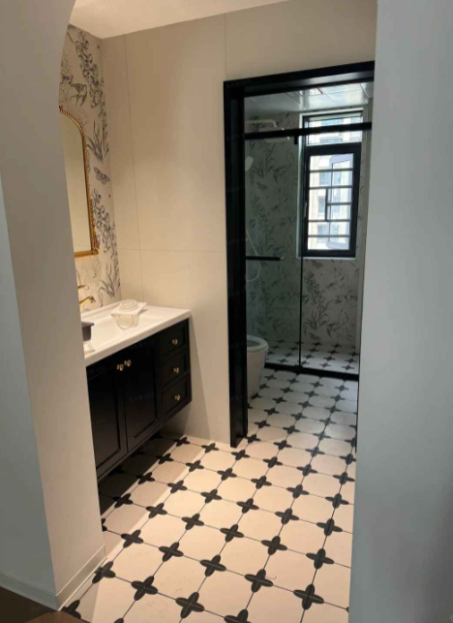
- 由于厨房和卫生间容易有污渍，所以瓷砖的抗污能力也很重要

观察外观质量
- 色泽
- 色泽均匀、无色差的瓷砖为佳。将几块瓷砖放在一起对比，观察颜色是否一致。
- 例如，如果选择白色瓷砖，要确保都是纯净的白色，没有泛⻩或发灰的情况。

- 平整度
- 把瓷砖放在平整的地面上，观察其是否平整，有无翘⻆、凹凸不平的现象
- 可以用手触摸瓷砖的边缘和表面，感受是否平滑
- 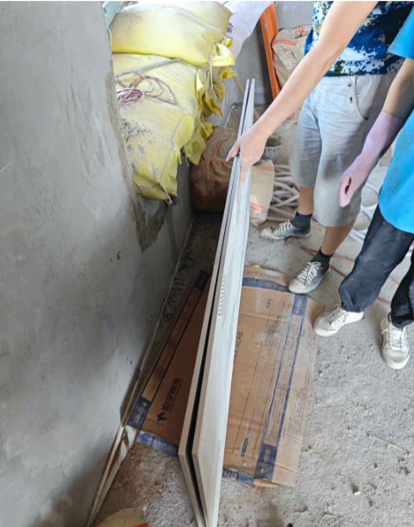

- 图案
- 图案清晰、自然、逼真的瓷砖更具装饰性。
- 比如选择有花纹的瓷砖时，要检查花纹是否完整、连续。

检查物理性能

- 1. 吸水率
- 吸水率低的瓷砖质量较好，不易开裂、变形。
- 可以在瓷砖背面滴一滴水，观察水的渗透速度，渗透慢或不渗透的吸水率低。
- 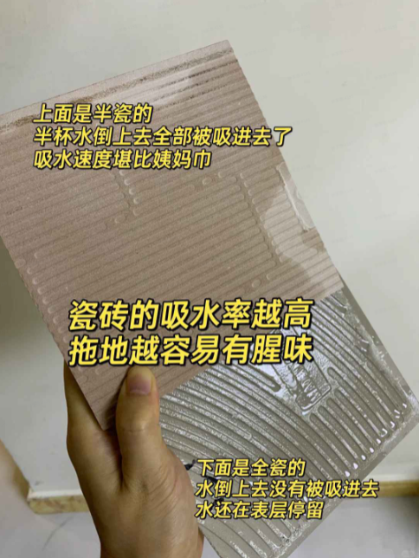

- 2. 耐磨性
- 用钥匙等硬物在瓷砖表面刮擦，若无明显划痕，说明耐磨性好。
- 

- 3. 强度
- 轻轻敲击瓷砖，声音清脆悦耳的，说明瓷砖质地密实，强度高。

尺寸和规格

- 1. 根据空间大小选择
- 空间较大的房间可以选择大尺寸的瓷砖，如800x800mm或600x1200mm的，能使空间显得更
- 加开阔。
- 小空间则适合小尺寸瓷砖，避免造成不协调的感觉。
- 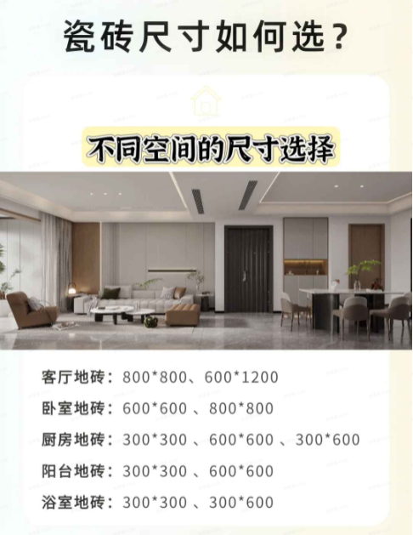

- 2. 考虑施工难度
- 大尺寸瓷砖施工要求较高，如果施工不当容易出现空鼓等问题。

- 品牌和价格

- 1. 品牌
- 知名品牌通常在质量和售后服务方面更有保障。
- 但也不一定要追求大品牌的高端系列，可以根据自己的预算选择其性价比高的产品。

- 2. 价格
- 不要只看价格低的瓷砖，可能质量存在问题。
- 但也并非价格越高就越好，要综合考虑瓷砖的性能和自身需求。

- 例如，有些小品牌的瓷砖在质量上可能并不逊色于大品牌，只是在品牌知名度上有所欠缺，价格相对较低，如果能确保其质量和售后服务，也是不错的选择。

